ОТЧЁТ О ПРОВЕДЕНИИ МЕРОПРИЯТИЙ В СРЕДНЕЙ ГРУППЕ, ПОСВЯЩЕННЫЙ
НЕДЕЛЕ И ДНЮ ЗДОРОВЬЯ С 15.10 по 19.10.2012г.
На основании плана мероприятий старшего воспитателя мы составили свой план, в котором
постарались использовать различные виды продуктивной деятельности и максимально привлечь родителей для достижения поставленных задач.
В течении недели широко использовались интересные, разнообразные формы работы, как с детьми так и с родителями(консультации, беседы, театрализованные представления и т.д.)
Дети с интересом слушали ст.медсестру Крот С.В. т.к. проведение беседы было не в традиционной форме а с сюрпризным моментом.
Проанализировав работу было выявлено , что дети овладели необходимым запасом знаний и умений. Знают, что здоровье зависит от них самих, от соблюдения гигиенических правил, от умения предвидеть возможную опасность и избежать её. Было выявлено, что подготовка к театрализации должна быть более тщательна. Нужно продумывать ход мероприятия и тщательно подбирать материал.
«Сохрани своё здоровье» - беседа – игра
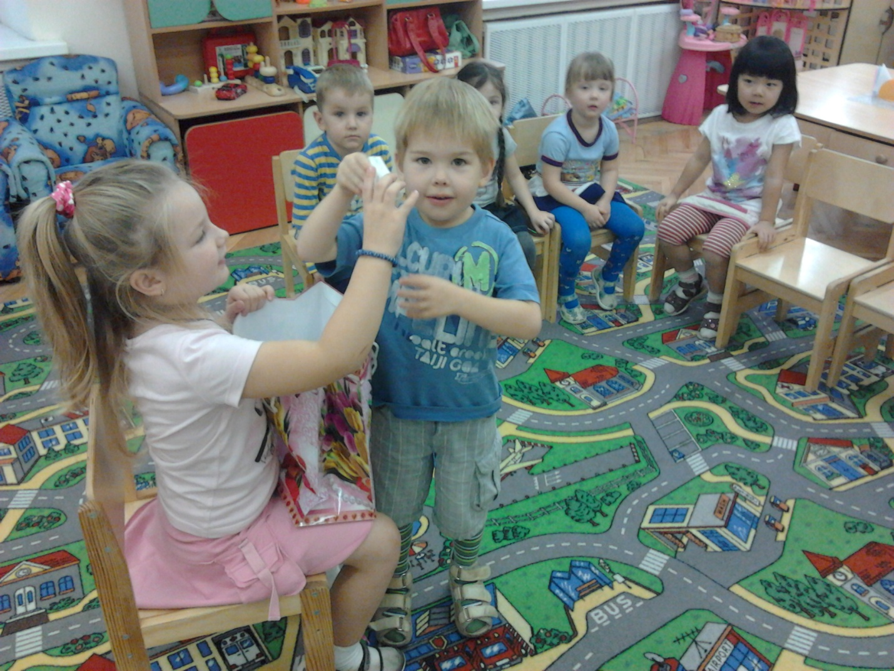

Показ сказки «Теремок на новый лад» Музыкальный руководитель Наухадская Е.Г
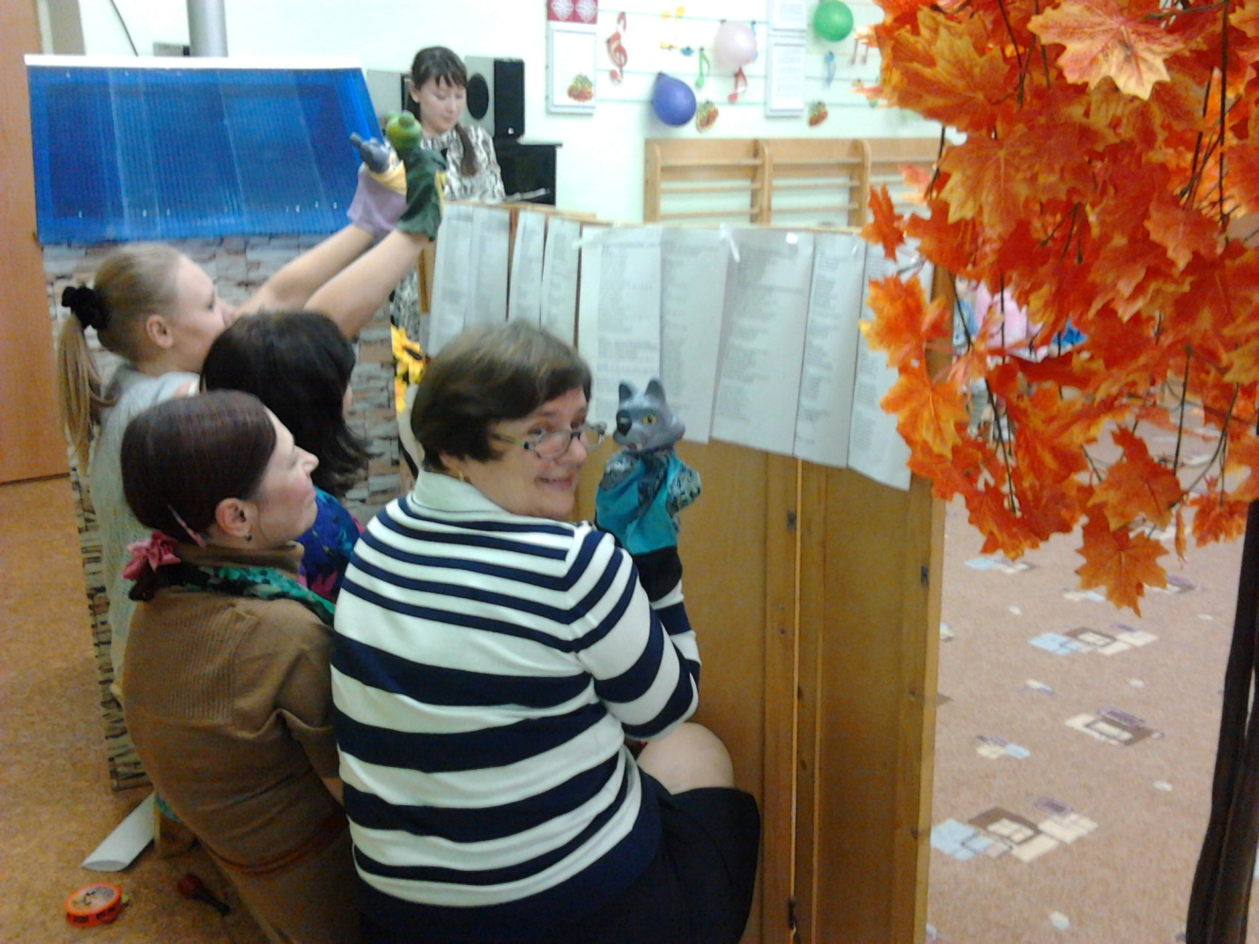

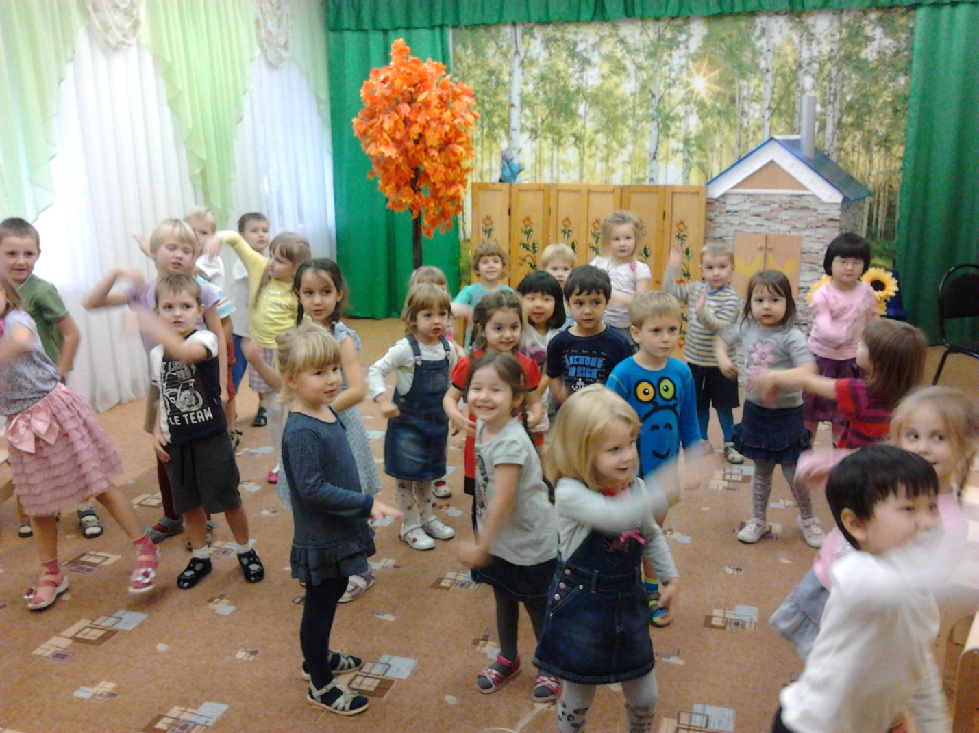

Беседа «Чтобы наши зубки не болели никогда» старшая медсестра Крот С.В

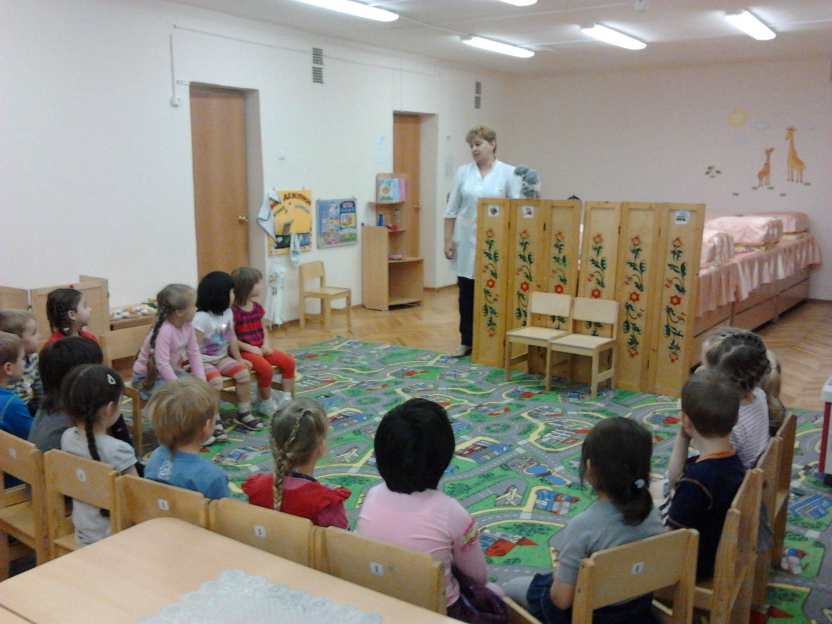

Конкурс рисунков «Быть здоровым здорово»

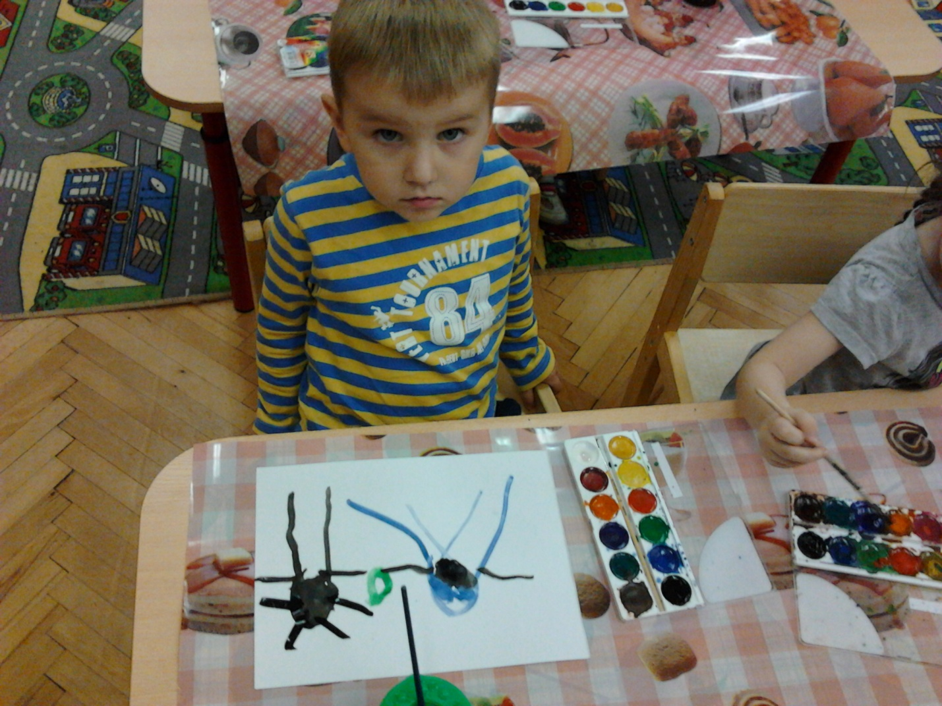

Эстафета «Кто быстрее»

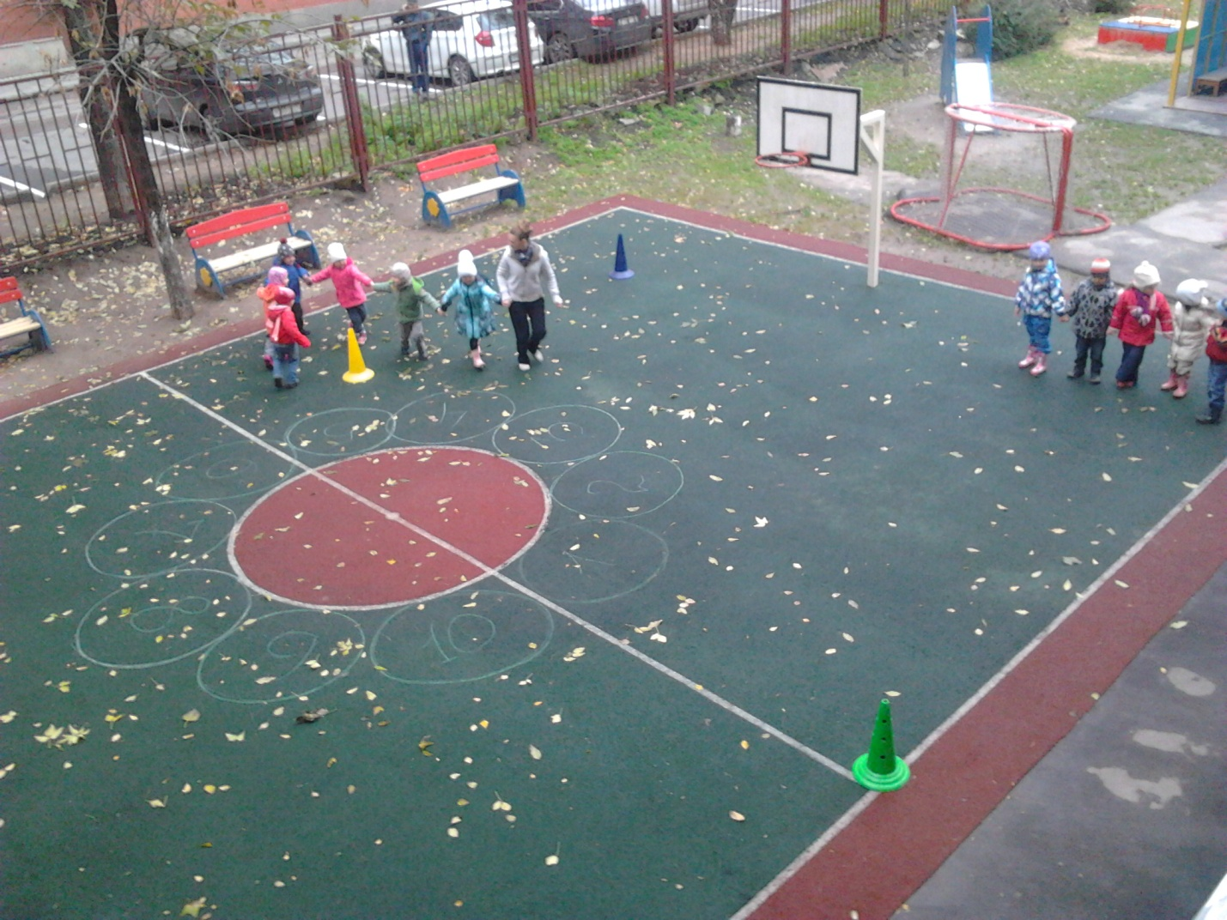
Воспитатели Крылова Н.В., Миленко Т.В.

